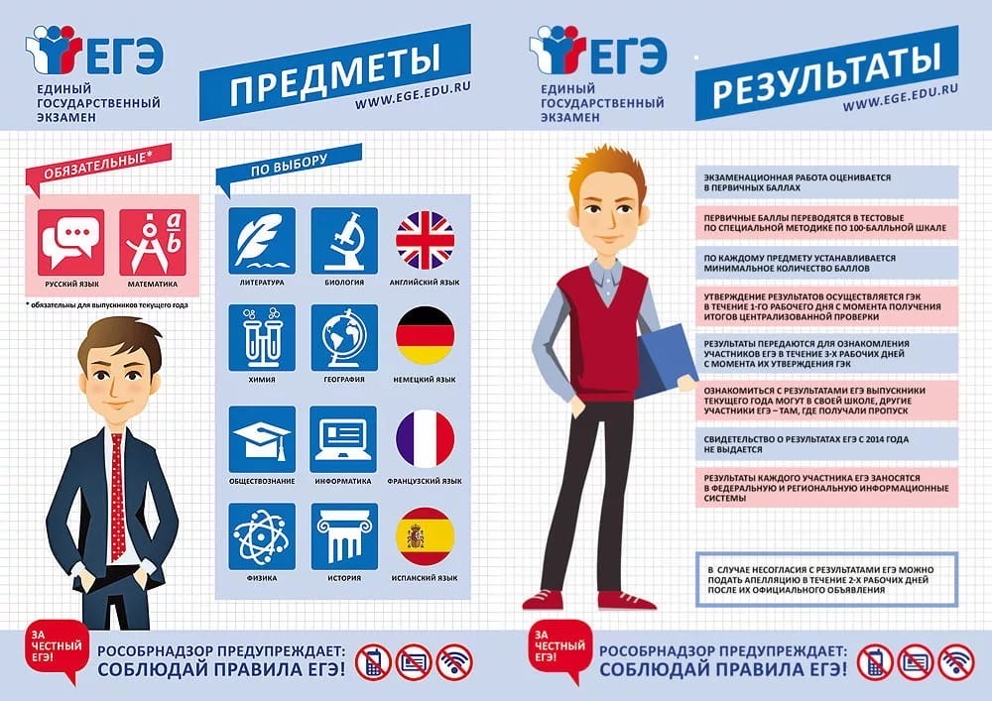

Изменения ЕГЭ 2022

Изменения ЕГЭ 2022

по русскому языку
Все основные характеристики экзаменационной работы сохранены. В работу внесены следующие изменения.
- Из части 1 экзаменационной работы исключено составное задание (1–3), проверяющее умение сжато передавать главную информацию прочитанного текста. Вместо него в экзаменационную работу включено составное задание, проверяющее умение выполнять стилистический анализ текста.
- Изменены формулировка, оценивание и спектр предъявляемого языкового материала задания 16.
- Расширен языковой материал, предъявляемый для пунктуационного анализа в задании 19.
- Уточнены нормы оценивания сочинения объёмом от 70 до 150 слов.
- Изменён первичный балл за выполнение работы с 59 до 58

Изменения ЕГЭ 2022

по математике профильного уровня
В работу внесены следующие изменения.
- Удалены задания 1 и 2, проверяющие умение использовать приобретённые знания и умения в практической и повседневной жизни, задание 3, проверяющее умение выполнять действия с геометрическими фигурами, координатами и векторами.
- Добавлены задание 9, проверяющее умение выполнять действия с функциями, и задание 10, проверяющее умение моделировать реальные ситуации на языке теории вероятностей и статистики, вычислять в простейших случаях вероятности событий.
- Внесено изменение в систему оценивания: максимальный балл за выполнение задания повышенного уровня 13, проверяющего умение выполнять действия с геометрическими фигурами, координатами и векторами, стал равен 3; максимальный балл за выполнение задания повышенного уровня 15, проверяющего умение использовать приобретённые знания и умения в практической деятельности и повседневной жизни, стал равен 2.
- Количество заданий уменьшилось с 19 до 18, максимальный балл за выполнение всей работы стал равным 31.

Изменения ЕГЭ 2022

по базовой математике
В работу внесены следующие изменения.
- Удалено задание 2, проверяющее умение выполнять вычисления и преобразования (данное требование внесено в позицию задачи 7 в новой нумерации).
- Добавлены задание 5, проверяющее умение выполнять действия с геометрическими фигурами, и задание 20, проверяющее умение строить и исследовать простейшие математические модели.
- Количество заданий увеличилось с 20 до 21, максимальный балл за выполнение всей работы стал равным 21.

Изменения ЕГЭ 2022

по биологии
В работу внесены следующие изменения
- Исключено задание на дополнение схемы (линия 1); вместо него включено задание, проверяющие умение прогнозировать результаты эксперимента, построенное на знаниях из области физиологии клеток и организмов разных царств живой природы (линия 2 КИМ ЕГЭ 2022 г.).
- Традиционные задачи по генетике части 1 (линия 6) в новой редакции стали располагаться на позиции линии 4.
- Задания, проверяющие знания и умения по темам «Клетка как биологическая система» и «Организм как биологическая система», объединены в единый модуль (линии 5–8), при этом в рамках блока всегда два задания проверяют знания и умения по теме «Клетка как биологическая система», а два – по теме «Организм как биологическая система».
- В части 2 практико-ориентированные задания (линия 22) видоизменены таким образом, что они проверяют знания и умения в рамках планирования, проведения и анализа результата эксперимента; задания оцениваются 3 баллами вместо 2 баллов в 2021 г.

Изменения ЕГЭ 2022

по географии
В работу внесены следующие изменения
- Общее количество заданий сокращено с 34 до 31. При этом увеличено количество заданий с развёрнутым ответом.
- В КИМ 2022 г. включён мини-тест из двух заданий (задания 19 и 20), проверяющих умение определять и находить информацию, недостающую для решения задачи, и информацию, необходимую для классификации географических объектов по заданным основаниям.
- Изменён контекст задания 13, проверяющего умение использовать географические знания для установления хронологии событий в геологической истории Земли.
- В КИМ включён ряд заданий, аналогичных по конструкции тем, которые использовались в течение последних четырёх лет в ВПР для 11 класса:
– задание 3, проверяющее умение использовать знания об основных географических закономерностях для решения определения и сравнения свойств географических объектов и явлений;
– задание 8, проверяющее умение использовать географические знания для установления взаимосвязей между изученными географическими процессами и явлениями;
– задания 23–25 – мини-тест из трёх заданий к тексту, проверяющих умение использовать географические знания для определения положения и взаиморасположения географических объектов, для описания существенных признаков изученных географических объектов, процессов и явлений, для распознавания в повседневной жизни проявления географических процессов и явлений, для объяснения географических объектов и явлений, установления причинно-следственных связей между ними;
– задание 31, проверяющее умение использовать географические знания для аргументации различных точек зрения на актуальные экологические и социально-экономические проблемы и умение использовать географические знания и информацию для решения проблем, имеющих географические аспекты.

Изменения ЕГЭ 2022

по информатике
В работу внесены следующие изменения
- Задание 3 будет выполняться с использованием файла, содержащего простую реляционную базу данных, состоящую из нескольких таблиц (в 2021 г. это задание было аналогично заданию 3 бланкового экзамена прошлых лет).
- Задание 17 будет выполняться с использованием файла, содержащего целочисленную последовательность, предназначенную для обработки с использованием массива.
- Задание 25 будет оцениваться исходя из максимального балла за выполнение задания равного 1. Максимальный балл за выполнение всей работы составит 29 (в 2021 г. – 30).

Изменения ЕГЭ 2022

по истории
В работу внесены следующие изменения
- Из работы исключён ряд заданий на работу с письменным историческим источником (6, 10 и 22 по нумерации 2021 г.), задание на знание фактов, предполагающее множественный выбор (7 по нумерации 2021 г.), задание-задача (23 по нумерации 2021 г.).
- Исключено историческое сочинение (25 по нумерации 2021 г.).
- Из работы исключён ряд заданий на работу с письменным историческим источником (6, 10 и 22 по нумерации 2021 г.), задание на знание фактов, предполагающее множественный выбор (7 по нумерации 2021 г.), задание-задача (23 по нумерации 2021 г.).
- Исключено историческое сочинение (25 по нумерации 2021 г.).
- Часть заданий, нацеленных на проверку определённых знаний и умений, преобразована в задания, предполагающие расширение и детализацию проверки этих же умений и проверку умений, ранее не проверявшихся в экзаменационной работе.
- Задание на проверку знания исторических понятий с кратким ответом (3 и 4 по нумерации 2021 г.) преобразовано в задание с развёрнутым ответом на проверку знания исторических понятий и умения использовать эти понятия в историческом контексте (задание 18 по нумерации 2022 г.).

- Из задания на работу с информацией, представленной в форме таблицы (11 по нумерации 2021 г.), исключён материал по истории зарубежных стран; в 2022 г. это задание нацелено на проверку знания важных исторических событий, произошедших в регионах нашей страны, и географических объектов на территории зарубежных стран, непосредственно связанных с историей нашей страны (задание 4 по нумерации 2022 г.).
- Задание на работу с исторической картой (схемой) (15 по нумерации 2021 г.) преобразовано в задание на проверку умения соотносить информацию, представленную в разных знаковых системах, – историческую карту и текст (10 по нумерации 2022 г.).
- Задания с краткими ответами на работу с изображениями (18 и 19 по нумерации 2021 г.) преобразованы в задания с развёрнутым ответом (14 и 15 по нумерации 2022 г.), предполагающим самостоятельное объяснение вывода об изображении и указание факта, связанного с изображённым памятником культуры.
- В целях усиления содержательной составляющей экзаменационной работы, посвящённой Великой Отечественной войне, вместо задания с кратким ответом (задание 8 по нумерации 2021 г.) включено задание с развёрнутым ответом, предполагающее работу с историческими источниками по теме Великой Отечественной войны (задание 16 по нумерации 2022 г.).
- Задание на аргументацию (24 по нумерации 2021 г.) усовершенствовано: в него добавлен материал по истории зарубежных стран (19 по нумерации 2022 г.).
- В экзаменационную работу добавлено новое задание на установление причинно-следственных связей (17 по нумерации 2022 г.).
- Из заданий, предполагающих множественный выбор (6 и 11 по нумерации 2022 г.), исключено положение, указывающее на количество правильных элементов ответа.
- Время на выполнение экзаменационной работы сокращено с 235 до 180 минут.

Изменения ЕГЭ 2022

по литературе
В работу внесены следующие изменения
- Обогащён литературный материал: шире представлена поэзия второй половины ХIХ – ХХ в., отечественная литература ХХI в.; включена зарубежная литература:
– в заданиях 7–11 произведения зарубежной лирики могут привлекаться в качестве опорного текста для формулирования заданий разных видов с кратким и развёрнутым ответами; в ряде случаев при выполнении заданий 6 и 11 допускается выбор примера для контекстного сопоставления не только из отечественной, но и из зарубежной литературы;
– в некоторых формулировках тем сочинений части 2 предусмотрена возможность обращения к произведению отечественной или зарубежной литературы (по выбору участника).

- Количество заданий базового уровня сложности (с кратким ответом) сокращено с 12 до 7, в результате чего изменилась нумерация заданий.
- Увеличено количество заданий на выбор в части 1 (5.1/5.2, 10.1/10.2) и в части 2 (добавлена пятая тема сочинения с опорой на «диалог искусств»).
- Изменены требования к выполнению заданий 6 (ранее – 9) и 11 (ранее – 16): требуется подобрать не два, а одно произведение для сопоставления с предложенным текстом; уточнены критерии оценивания данных заданий.
- Повышены требования к объёму сочинения (минимальное количество слов – 200).
- Увеличен с 2 до 3 баллов максимальный балл оценивания сочинения (12.1–12.5) по критерию 3 «Опора на теоретико-литературные понятия».
- Введены критерии оценивания грамотности.
- Изменён максимальный первичный балл за выполнение всей экзаменационной работы – 55 (в 2021 г. – 58 баллов).

Изменения ЕГЭ 2022

по обществознанию
В работу внесены следующие изменения
- Из части 1 КИМ исключены задания 1, 2 и 20 по нумерации 2021 г.
- Задание с кратким ответом на анализ графика спроса и предложения (задание 10 в КИМ 2021 г.) преобразовано в задание с развёрнутым ответом (задание 21 по нумерации 2022 г.).
- В части 2 КИМ устранены дублирующие друг друга по проверяемым умениям задания (задания 22 и 26 исключены, задания 25 (позиция 25.1) и 23 из КИМ ЕГЭ 2021 г. сохранены в составном задании к тексту).
- Максимальный балл за выполнение задания–задачи 22 (по нумерации 2022 г.) увеличен с 3 до 4 баллов.
- В КИМ ЕГЭ 2022 г. не включено альтернативное задание, требующее написания мини-сочинения (задание 29 КИМ 2021 г.).
- В часть 2 включено задание с развёрнутым ответом по Конституции Российской Федерации и законодательству Российской Федерации (задание 23 по нумерации 2022 г.).
- Задание на составление плана развёрнутого ответа по предложенной теме (задание 28 в КИМ ЕГЭ 2021 г.) включено в составное задание, соединившее в себе составление плана и элементы мини-сочинения (задания 24 и 25 по нумерации 2022 г.).
- Максимальный балл изменён с 64 до 57 баллов.
- Общее время выполнения работы сокращено с 235 до 180 минут.

Изменения ЕГЭ 2022

по физике
В работу внесены следующие изменения
- В 2022 г. изменена структура КИМ ЕГЭ, общее количество заданий уменьшилось и стало равным 30. Максимальный балл увеличился до 54.
- В части 1 работы введены две новые линии заданий (линия 1 и линия 2) базового уровня сложности, которые имеют интегрированный характер и включают в себя элементы содержания не менее чем из трёх разделов курса физики.
- Изменена форма заданий на множественный выбор (линии 6, 12 и 17). Если ранее предлагалось выбрать два верных ответа, то в 2022 г. в этих заданиях предлагается выбрать все верные ответы из пяти предложенных утверждений.
- В части 2 увеличено количество заданий с развёрнутым ответом и исключены расчётные задачи повышенного уровня сложности с кратким ответом. Добавлена одна расчётная задача повышенного уровня сложности с развёрнутым ответом и изменены требования к решению задачи высокого уровня по механике. Теперь дополнительно к решению необходимо представить обоснование использования законов и формул для условия задачи. Данная задача оценивается максимально 4 баллами, при этом выделено два критерия оценивания: для обоснования использования законов и для математического решения задачи.

Изменения ЕГЭ 2022

по химии
В работу внесены следующие изменения
- В экзаменационном варианте уменьшено с 35 до 34 общее количество заданий. Это достигнуто в результате объединения контролируемых элементов содержания, имеющих близкую тематическую принадлежность или сходные виды деятельности при их выполнении.
- Элементы содержания «Химические свойства углеводородов» и «Химические свойства кислородсодержащих органических соединений» (в 2021 г. – задания 13 и 14) будут проверяться заданием 12. В обновлённом задании будет снято ограничение на количество элементов ответа, из которых может состоять полный правильный ответ.
- Исключено задание 6 (по нумерации 2021 г.), так как умение характеризовать химические свойства простых веществ и оксидов проверяется заданиями 7 и 8.
- Изменён формат предъявления условий задания 5, проверяющего умение классифицировать неорганические вещества, и задания 21 (в 2021 г. – задание 23), проверяющего умение определять среду водных растворов: в текущем году потребуется не только определить среду раствора, но и расставить вещества в порядке уменьшения/увеличения кислотности среды (рН).
- Включено задание (23), ориентированное на проверку умения проводить расчёты на основе данных таблицы, отражающих изменения концентрации веществ.
- Изменён вид расчётов в задании 28: требуется определить значение «выхода продукта реакции» или «массовой доли примеси».
- Изменена шкала оценивания некоторых заданий в связи с уточнением уровня их сложности и количеством мыслительных операций при их выполнении. В результате этого максимальный балл за выполнение работы в целом составит 56 баллов (в 2021 г. – 58 баллов).

Изменения ЕГЭ 2022 по английскому языку, немецкому языку, французскому языку, испанскому языкам
В работу внесены следующие изменения
В экзаменационную работу 2022 г. были внесены изменения в разделы 4 («Письменная речь») и 5 («Говорение»).
- Раздел 4 («Письменная речь») экзаменационной работы 2022 г. состоит из 2 заданий с развёрнутым ответом.
- В задании 39 предлагается написать электронное письмо личного характера в ответ на письмо-стимул зарубежного друга по переписке. В связи с изменением вида письменного сообщения были внесены изменения в критерии оценивания задания. Максимальное количество баллов за выполнение задания 39 не изменилось (6 баллов).
- В задании 40 необходимо создать развёрнутое письменное высказывание с элементами рассуждения на основе таблицы/диаграммы и выразить своё мнение по теме проекта. Задание 40 является альтернативным заданием; экзаменуемый выбирает один из предложенных вариантов задания (40.1 или 40.2) и выполняет его. В связи с изменением вида письменной работы были внесены изменения в критерии оценивания задания.

Максимальное количество баллов за выполнение задания 40 не изменилось – 14 баллов.
В раздел 5 «Говорение» экзаменационной работы 2022 г. внесены следующие изменения.
- В задании 2 (условный диалог-расспрос) сокращено количество вопросов, которые должен задать участник экзамена, с 5 до 4. Соответственно, максимальное количество баллов за выполнение задания 2 – 4 балла.
- В задании 3 (условный диалог-интервью) необходимо ответить на 5 вопросов интервьюера на актуальную тему. Каждый ответ на вопрос интервьюера оценивается от 0 до 1 балла. Максимальное количество баллов за выполнение задания 3 – 5 баллов.
- В задании 4 предлагается оставить голосовое сообщение другу, вместе с которым выполняется проектная работа. В этом сообщении надо кратко описать две фотографии-иллюстрации к теме проекта, обосновать выбор фотографии-иллюстрации и выразить своё мнение по теме проектной работы. Соответствующие изменения были внесены в критерии оценивания выполнения задания. Максимальное количество баллов за выполнение задания 4 – 10 баллов.
- Время выполнения письменной части работы увеличено на 10 минут и составляет 3 часа 10 минут. Время выполнения заданий устной части работы увеличено на 2 минуты и составляет 17 минут.

